(mini) PROYECTO DE ENTORNOS DE DESARROLLO



IES GINÉS PÉREZ CHIRINOS
DEPARTAMENTO DE INFORMÁTICA

TÉCNICO SUPERIOR EN
DESARROLLO DE APLICACIONES MULTIPLATAFORMA

GameHits

AUTOR(ES)
D.Raúl Marín García
D.José Valero Fernández

TUTOR
D. Agustín Alarcón Nicolás

CARAVACA DE LA CRUZ, 21 DE MAYO DE 2025

Creative Commons Attribution-NonCommercial-ShareAlike 4.0 International License

ÍNDICE GENERAL

1. INTRODUCCIÓN. 1
2. ANÁLISIS. 3
2.1. OBJETIVOS GENERALES. 3
2.2. ANÁLISIS DE REQUISITOS. 3
2.3. DIAGRAMAS. 3
3. DISEÑO. 5
3.1. MARCO DE TRABAJO Y HERRAMIENTAS. 5
3.2. MODELOS BD. 5
3.3. ESQUEMAS. 5
3.4. PROTOTIPO GUI. 5
4. DESARROLLO SOFTWARE. 7
4.1. PROGRAMACIÓN. 7
4.2. CONTROL DE VERSIONES. 7
4.3. PRUEBAS UNITARIAS. 7
5. MANUALES. 9
5.1. DOCUMENTACIÓN DEL SOFTWARE. 9
5.2. INSTALACIÓN Y PUESTA EN MARCHA. 9

1. INTRODUCCIÓN.

Este proyecto es un sistema de gestión de una tienda de videojuegos desarrollado en Java. Su objetivo es permitir al empleado de la tienda llevar un control básico sobre el inventario de videojuegos, así como realizar ventas y gestionar productos disponibles.
Los usuarios pueden agregar nuevos videojuegos al inventario o comprarlos de manera sencilla y eficiente.

2. ANÁLISIS.

2.1. OBJETIVOS GENERALES.
Estos son los objetivos generales de la aplicación:
OG1:Gestionar la venta de videojuegos en una tienda, que sea manejable y atractiva para el usuario

2.2. ANÁLISIS DE REQUISITOS.
Estos son los requisitos funcionales de nuestra aplicación:
RF01: Dar de alta de Clientes
RF02: Dar de baja Clientes
RF03: Listar Clientes
RF04: Dar de alta Videojuegos
RF05: Dar de baja Videojuegos
RF06: Listar videojuegos
RF07: Dar de alta Facturas
RF08: Listar Facturas
RF09: Dar de alta Empleados
RF10: Dar de baja Empleados
RF11: Listar Empleados
RF12: Dar de alta Jefe de Empleados
RF13: Dar de baja Jefe de Empleados
RF14: Listar de Jefes de Empleados

2.3. DIAGRAMAS.

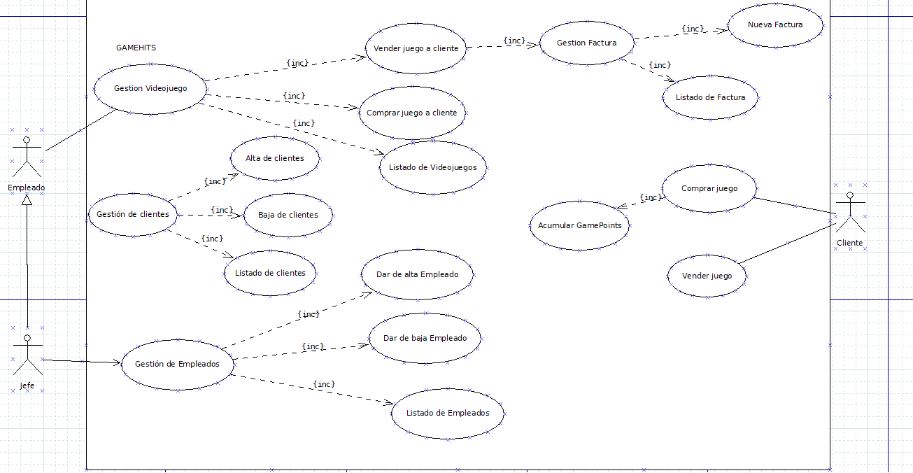
Descripción de Casos de Uso
Requisito | RF01
Nombre | Dar de alta de Clientes
Actores | Empleado y Cliente
Descripción | Empleado da alta en una base de datos a un nuevo cliente
Precondiciones | Que el cliente no este ya dado de alta en la base de datos

Descripción de Casos de Uso
Requisito | RF02
Nombre | Dar de baja de Clientes
Actores | Empleado y Cliente
Descripción | Empleado da de baja en una base de datos a un cliente existente
Precondiciones | Que el cliente este ya dado de alta en la base de datos

Descripción de Casos de Uso
Requisito | RF03
Nombre | Listar Clientes
Actores | Empleado y cliente
Descripción | Empleado tiene una lista de clientes
Precondiciones | Que el cliente este dado de alta en la base de datos

Descripción de Casos de Uso
Requisito | RF04
Nombre | Dar de alta de Videojuego
Actores | Empleado
Descripción | Empleado da alta en una base de datos a un nuevo videojuego
Precondiciones | Que el videojuego no este ya dado de alta en la base de datos

Descripción de Casos de Uso
Requisito | RF05
Nombre | Dar de baja de Videojuego
Actores | Empleado
Descripción | Empleado da de baja en una base de datos a un videojuego existente
Precondiciones | Que el videojuego este ya dado de alta en la base de datos

Descripción de Casos de Uso
Requisito | RF06
Nombre | Listar videojuego
Actores | Empleado
Descripción | Empleado da lista los videojuegos que tienen en la base de datos
Precondiciones | Que el videojuego este ya dado de alta en la base de datos

Descripción de Casos de Uso
Requisito | RF07
Nombre | Dar de alta de Factura
Actores | Empleado y Cliente
Descripción | Empleado hace una factura a un cliente por una compra
Precondiciones | Que la factura no haya sido creada con el mismo identificador de otra factura  y que haya reservas del juego

Descripción de Casos de Uso
Requisito | RF08
Nombre | Listar facturas
Actores | Empleado y Cliente
Descripción | Empleado lista todas las facturas hechas
Precondiciones | Que la factura este dado de alta en la base de datos

Descripción de Casos de Uso
Requisito | RF09
Nombre | Dar de alta Empleado
Actores | Empleado
Descripción | Empleado da alta en una base de datos a un nuevo Empleado
Precondiciones | Que el Empleado no este ya dado de alta en la base de datos

Descripción de Casos de Uso
Requisito | RF10
Nombre | Dar de baja Empleado
Actores | Empleado
Descripción | Empleado da de baja en una base de datos a un empleado existente
Precondiciones | Que el Empleado este ya dado de alta en la base de datos

Descripción de Casos de Uso
Requisito | RF11
Nombre | Listar empleados
Actores | Empleado y Jefe
Descripción | Jefe tiene una lista de los empleados que están en la tienda
Precondiciones | Que el Empleado este ya dado de alta en la base de datos

Descripción de Casos de Uso
Requisito | RF12
Nombre | Dar de alta jefe
Actores | Jefe
Descripción | Jefe ascienda a un empleado a jefe
Precondiciones | Que el empleado este en la base de datos y que no sea jefe

Descripción de Casos de Uso
Requisito | RF13
Nombre | Dar de baja jefe
Actores | Jefe
Descripción | Jefe degrada a un jefe a empleado
Precondiciones | Que el jefe este dado de alta en la base de datos y que sea jefe

Descripción de Casos de Uso
Requisito | RF14
Nombre | Listar jefes
Actores | Jefe
Descripción | Jefe tiene un listado de otros jefes
Precondiciones | Que el jefe este dado de alta en la base de datos

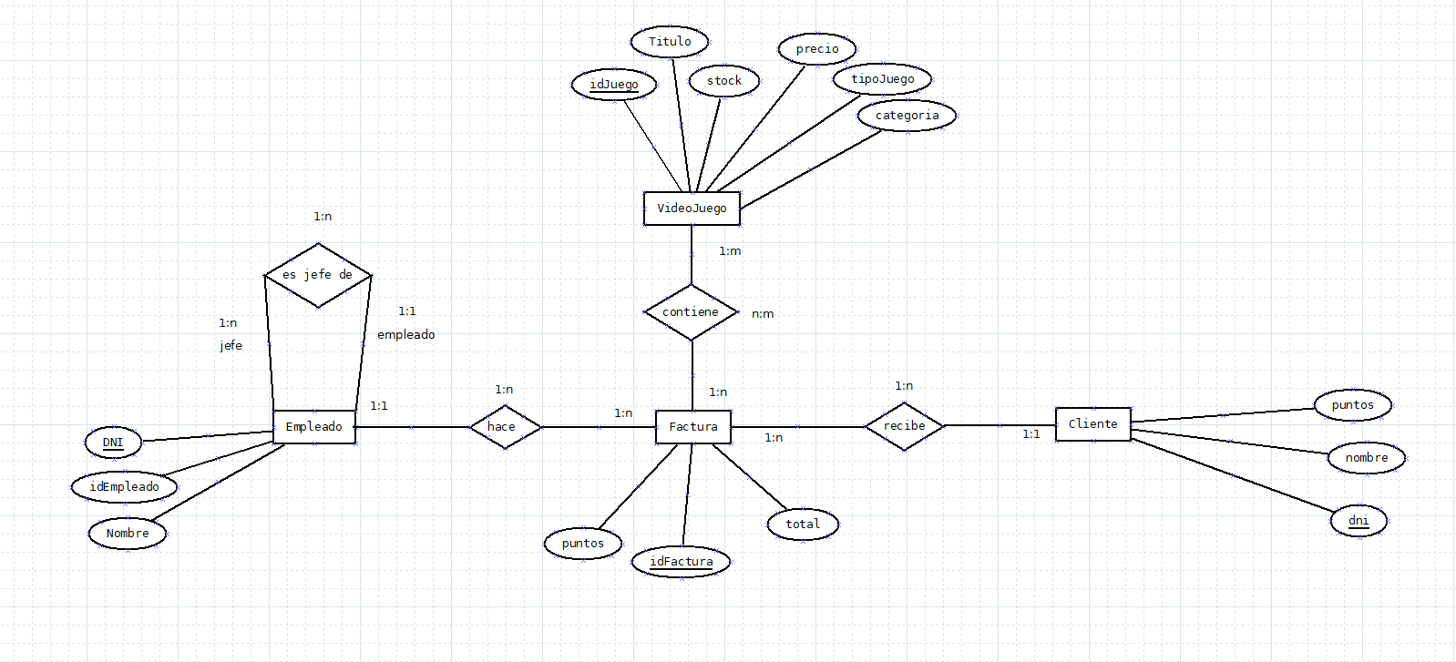
3. DISEÑO.

3.1. MARCO DE TRABAJO Y HERRAMIENTAS.

Hemos utilizado las siguientes herramientas de trabajo:
1.- Java, leguaje de programación
2.- Java 8, versión de Java
3.- IntelliJ, entorno para programar el juego
4.- GitHub, repositorio para guardar los cambios hechos en el proyecto

3.2. MODELOS BD.

MODELO RELACIONAL GAMEHITS

Empleado
- idEmpleado (PK)
- DNI
- Nombre
- idJefe (FK) → Empleado

Cliente
- Dni (PK)
- nombre
- puntos

VideoJuego
- idJuego (PK)
- Titulo
- precio
- tipoJuego
- categoria
- stock

Factura
- idFactura (PK)
- total
- puntos
- idEmpleado (FK) → Empleado
- nombreEmpleado (FK) → Empleado
- idCliente (FK) → Cliente

Factura_Contiene_VideoJuego
- idFactura (FK, PK) → Factura
- idJuego (FK, PK) → VideoJuego

Relaciones Clave:
- Un Empleado puede hacer muchas facturas (1:N), y cada factura la hace un único empleado.
- Un Cliente puede recibir muchas facturas (1:N), y cada factura pertenece a un cliente.
- Una Factura puede contener muchos videojuegos, y un videojuego puede estar en muchas facturas → relación N:M con tabla intermedia.
- Un Empleado puede ser jefe de varios empleados, pero cada empleado solo tiene un jefe.

Base de datos GameHits
-- Tabla Empleado
CREATE TABLE Empleado (
DNI VARCHAR(9) PRIMARY KEY,
idEmpleado INT AUTO_INCREMENT UNIQUE,
Nombre VARCHAR(20) NOT NULL,
idJefe INT,
FOREIGN KEY (idJefe) REFERENCES Empleado(idEmpleado)
);

-- Tabla Cliente
CREATE TABLE Cliente (
dni VARCHAR(9) PRIMARY KEY,
idCliente INT AUTO_INCREMENT UNIQUE,
nombre VARCHAR(100) NOT NULL,
puntos INT DEFAULT 0
);

-- Tabla VideoJuego
CREATE TABLE VideoJuego (
idJuego INT AUTO_INCREMENT PRIMARY KEY,
Titulo VARCHAR(100) NOT NULL,
precio DECIMAL(10,2) NOT NULL,
tipoJuego VARCHAR(50),
categoria VARCHAR(50),
stock INT DEFAULT 10
);

-- Tabla Factura
CREATE TABLE Factura (
idFactura INT AUTO_INCREMENT PRIMARY KEY,
total DECIMAL(6,2) NOT NULL,
puntos INT DEFAULT 0,
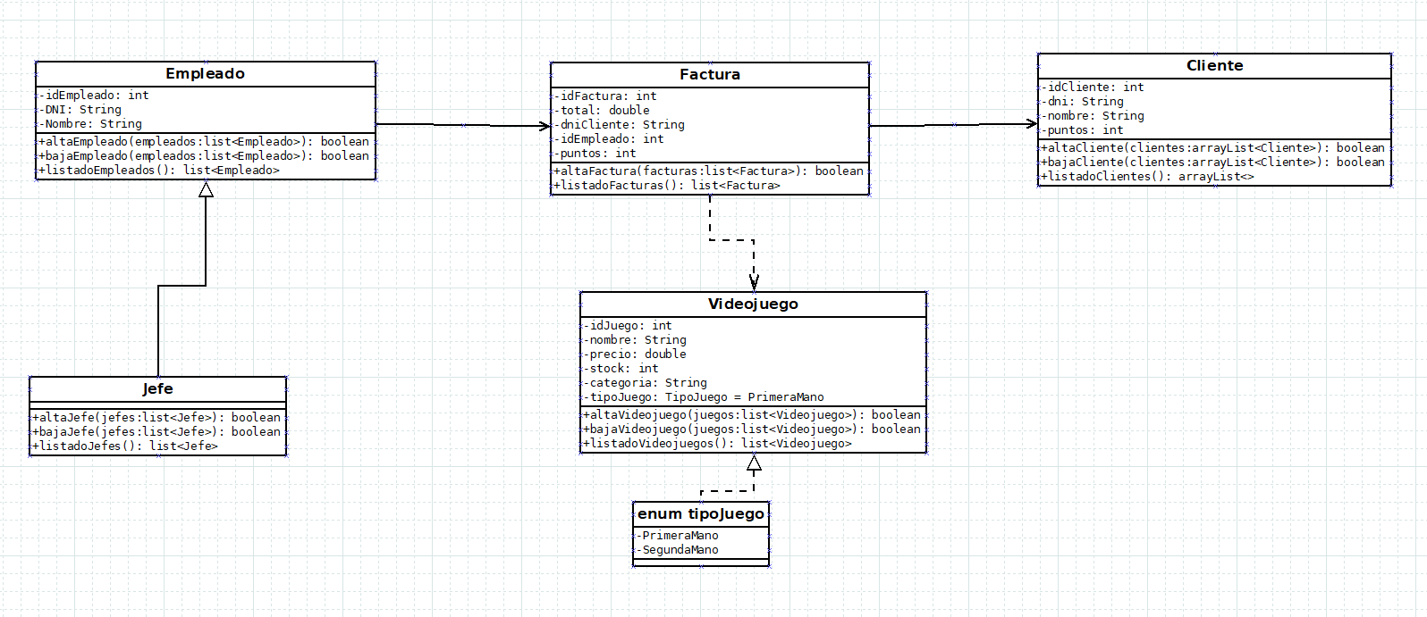
idEmpleado INT NOT NULL,
idCliente INT NOT NULL,
FOREIGN KEY (idEmpleado) REFERENCES Empleado(idEmpleado),
FOREIGN KEY (idCliente) REFERENCES Cliente(idCliente)
);

-- Tabla intermedia Factura_Contiene_VideoJuego
CREATE TABLE Factura_Contiene_VideoJuego (
idFactura INT,
idJuego INT,
cantidad INT DEFAULT 1,
PRIMARY KEY (idFactura, idJuego),
FOREIGN KEY (idFactura) REFERENCES Factura(idFactura),
FOREIGN KEY (idJuego) REFERENCES VideoJuego(idJuego)
);

3.3. ESQUEMAS.

3.4. PROTOTIPO GUI.

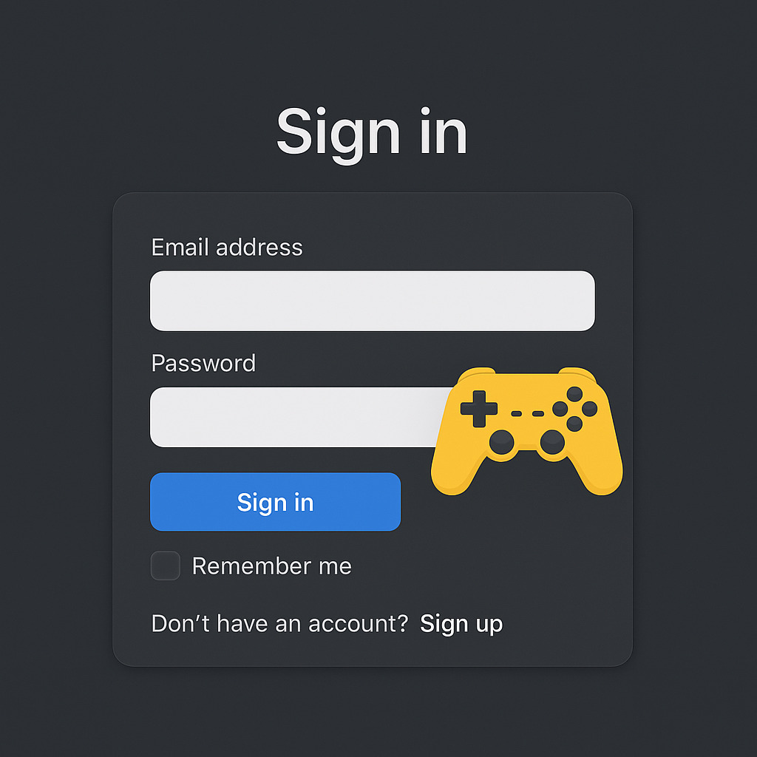

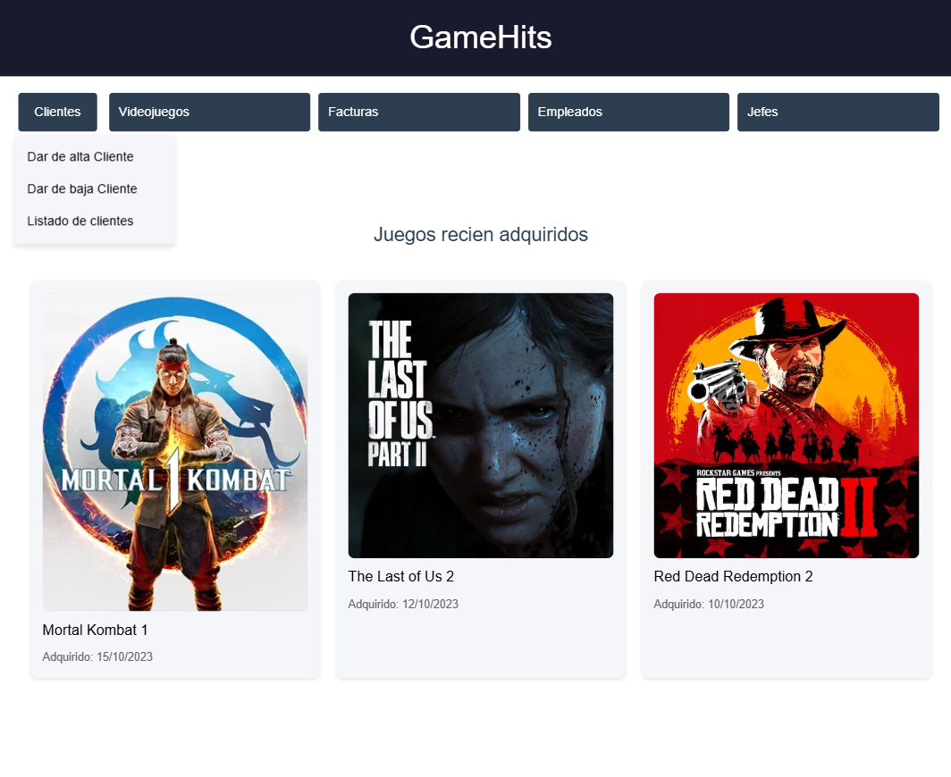

4. DESARROLLO SOFTWARE.

4.1. PROGRAMACIÓN.

- El cliente selecciona uno o varios videojuegos.
- El sistema calcula el precio total.
- El cliente puede decidir usar sus puntos acumulados como descuento (cada punto equivale a una fracción del precio, por ejemplo €0.10).
- El empleado procesa la venta y genera una factura.
- El sistema:
  - Aplica el descuento correspondiente.
  - Resta los puntos usados.
  - Suma los puntos ganados por la compra.
  - Guarda la factura.

Clases principales:
- Cliente: El cliente es creado por uno de los empleados
- Empleado: contiene la lógica para generar facturas.
- Videojuego: representa un producto con precio y puntos por compra.
- Factura: maneja la lógica del proceso de compra (subtotal, descuentos, puntos, total).

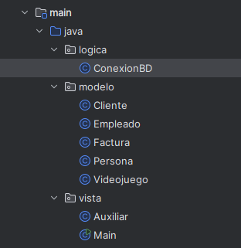
Estructura de paquetes y clases en el IDE:
Se compone de 3 paquetes, el de lógica que contiene la lógica de conexión a la base de datos para guardar la información, el paquete modelo que contiene las clases principales, Videojuego, cliente , empleado…, el paquete vista contiene la clase principal con el método main y la clase auxiliar para validar datos

Desarrollo de métodos:

Desarrollo del método para asignar puntos a un cliente por la compra de un videojuego,
El método recibe el total de la compra como parámetro, se multiplica el precio total por 0,1 y el resultado se suma al atributo de puntos del cliente, (si la multiplicación da como resultado un numero decimal, se truncaran los decimales)

Dificultades:

Para el desarrollo de la aplicación hemos tenido ciertos inconvenientes como problemas con la conexión a la base de datos o a las tablas para guardar o acceder a la información, se ha solucionado usando la documentación de las clases para conexión a bases de datos como la documentación de la misma base de datos.

4.2. CONTROL DE VERSIONES.
El uso que hemos dado al repositorio de GitHub ha sido para mantener actualizado el proyecto cada vez que hacíamos una actualización al código y usábamos un archivo de texto (Que añade el propio GitHub) para mantener informado al compañero de trabajo los cambios y o modificaciones hechas en el proyecto, en el control de versiones hemos tenido menos problemas debido al diferente horario de trabajo que tenemos, asi que no ha surgido ningún problema al cambiar de versión o subir una nueva para
mantener el trabajo actualizado, así mismo tampoco hemos tenido complicaciones al bajarnos una nueva versión, ya que designamos que parte debería hacer cada uno.

4.3. PRUEBAS UNITARIAS.

PRUEBAS UNITARIAS CON JUNIT.
CLASES Y MÉTODOS MÁS IMPORTANTES.

5. MANUALES.

5.1. DOCUMENTACIÓN DEL SOFTWARE.

JAVADOC DEL PROYECTO.
CLASES Y MÉTODOS MÁS IMPORTANTES.

5.2. INSTALACIÓN Y PUESTA EN MARCHA.

EMPAQUETADO Y DISTRIBUCIÓN DEL PROYECTO.
PASOS NECESARIOS PARA LA INSTALACIÓN Y USO DE LA APLICACIÓN.

